【YCCDC/QD5501-2025】
职业卫生技术服务项目信息网上公开审批表
（职业病危害因素检测报告）
职业卫生技术报告信息网上公开记录表

用人单位名称 | 宜昌浩为混凝土有限公司
用人单位注册地址 | 宜昌市猇亭区先锋路
用人单位联系人 | 孙祖胜
检测类别 | ☑定期检测 □其它：
报告名称及编号 | 宜昌浩为混凝土有限公司职业病危害因素检测报告  报告编号：宜疾控（2026）检字第DJ004号
项目（科室）负责人 | 李涛
现场调查及资料收集人员 | 杨勇、李燕、李炬烽
现场调查时间 | 2026.6.3 |  |  | 用人单位陪同人 |  | 孙祖胜
现场采样与测量人员 | 杨勇、李燕、李炬烽
现场采样与测量时间 | 2026.7.22 |  |  | 用人单位陪同人 |  | 孙祖胜
实验室样品接收及检验分析人员 | 李玉琼、张艺博、杨财平、李琴娜、万思丽、杨小波、万正杨
现场照片（应至少包含现场调查1张，现场采样与测量照片2张，含企业名称或标识的合影照片1张）
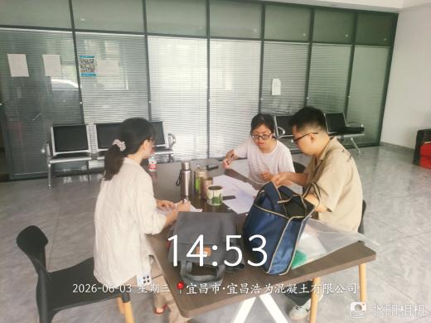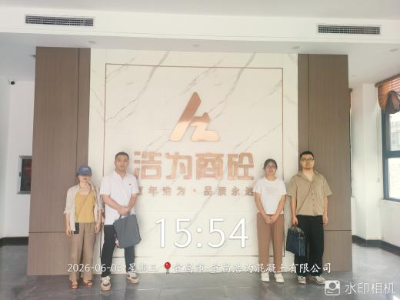
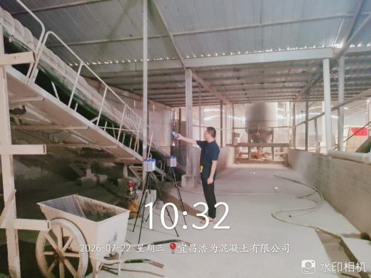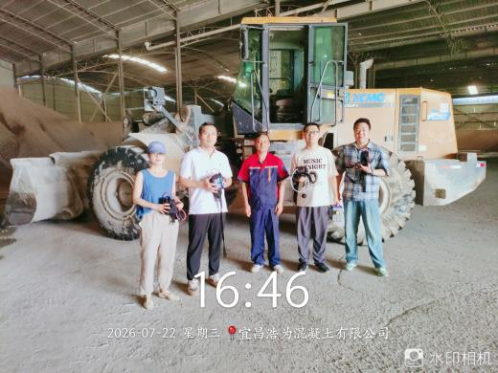
信息编制人： |  |  | 日期：
科室负责人审核： |  |  | 日期：
领导审批意见：
领导签字： |  |  | 日期：

